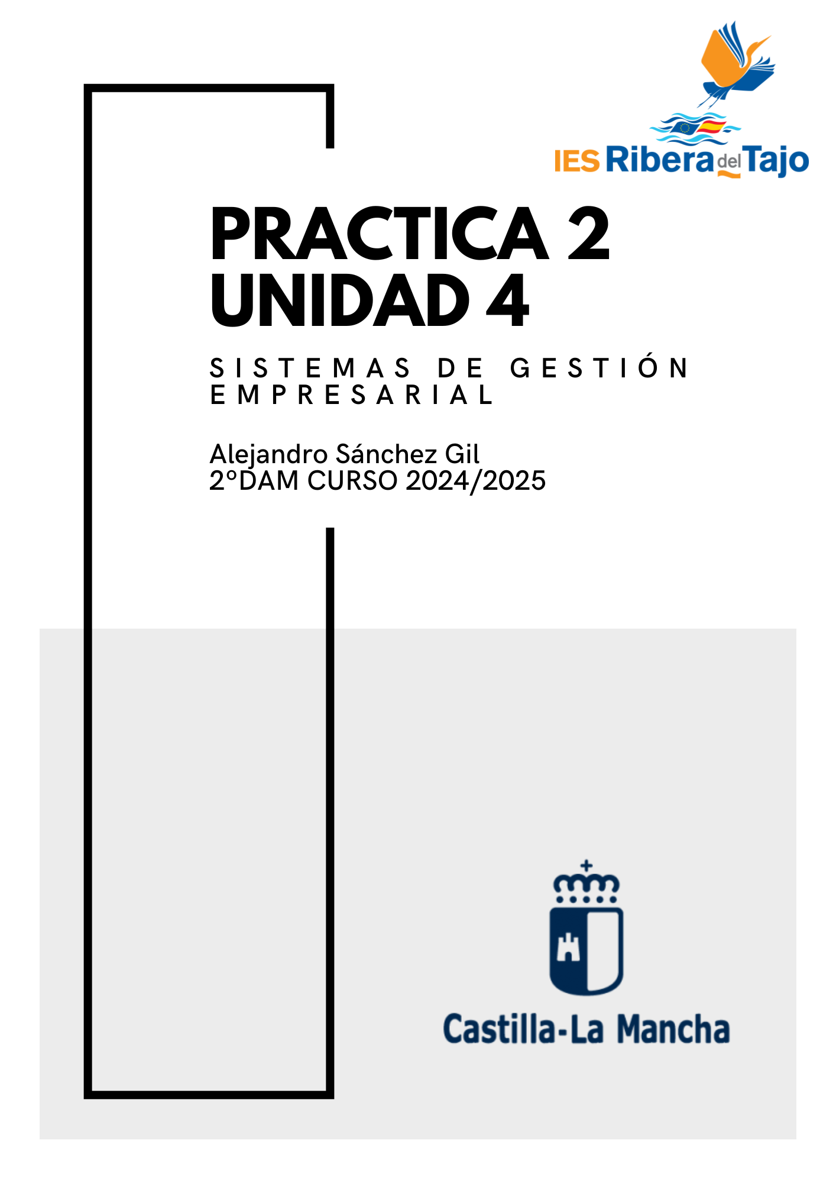

ÍNDICE
IMPLEMENTACIÓN DE ODOO 1

ACTIVIDAD 2. CONFIGURACIÓN DE MENÚS

UNIDAD DE TRABAJO 4.
IMPLEMENTACIÓN DE ODOO

MÓDULO: SISTEMAS DE GESTIÓN EMPRESARIAL | GRUPO: DAM2
FECHA: 15/01/2025

ALUMNO/A (Nombre y Apellidos): Alejandro Sánchez Gil
RESULTADOS DE APRENDIZAJE Y CRITERIOS DE EVALUACIÓN RELACIONADOS.
RA4. Adapta sistemas ERP-CRM identificando los requerimientos de un supuesto empresarial y utilizando las herramientas proporcionadas por los mismos.

CRITERIOS DE EVALUACIÓN | CALIFICACIÓN
a) Se han identificado las posibilidades de adaptación del ERP-CRM.
b) Se han adaptado definiciones de campos, tablas y vistas de la base de datos del ERP-CRM.
d) Se han adaptado interfaces de entrada de datos y de procesos.

Genera un menú principal que me muestre directamente los productos del inventario.
Crea un grupo nuevo "Usuarios de menú", donde incluyas a un usuario creado anteriormente.
Para el menú principal creado anteriormente, vamos hacer que solo pueda acceder a él los usuarios del grupo "Usuarios de menú"
Para los usuarios del grupo "Usuarios de menú" vamos a crear un nuevo menú, que nos permitirá acceder a Inventario, dentro de este menú vamos a incluir tres submenús que nos permitan acceder a productos, clientes y proveedores.
Comprueba su funcionamiento y explica cada uno de los pasos que realizas.

1. Generación de menú principal
Para generar el menú que muestre los productos del inventario lo primero que tendremos que hacer es acceder a ajustes y a técnico:
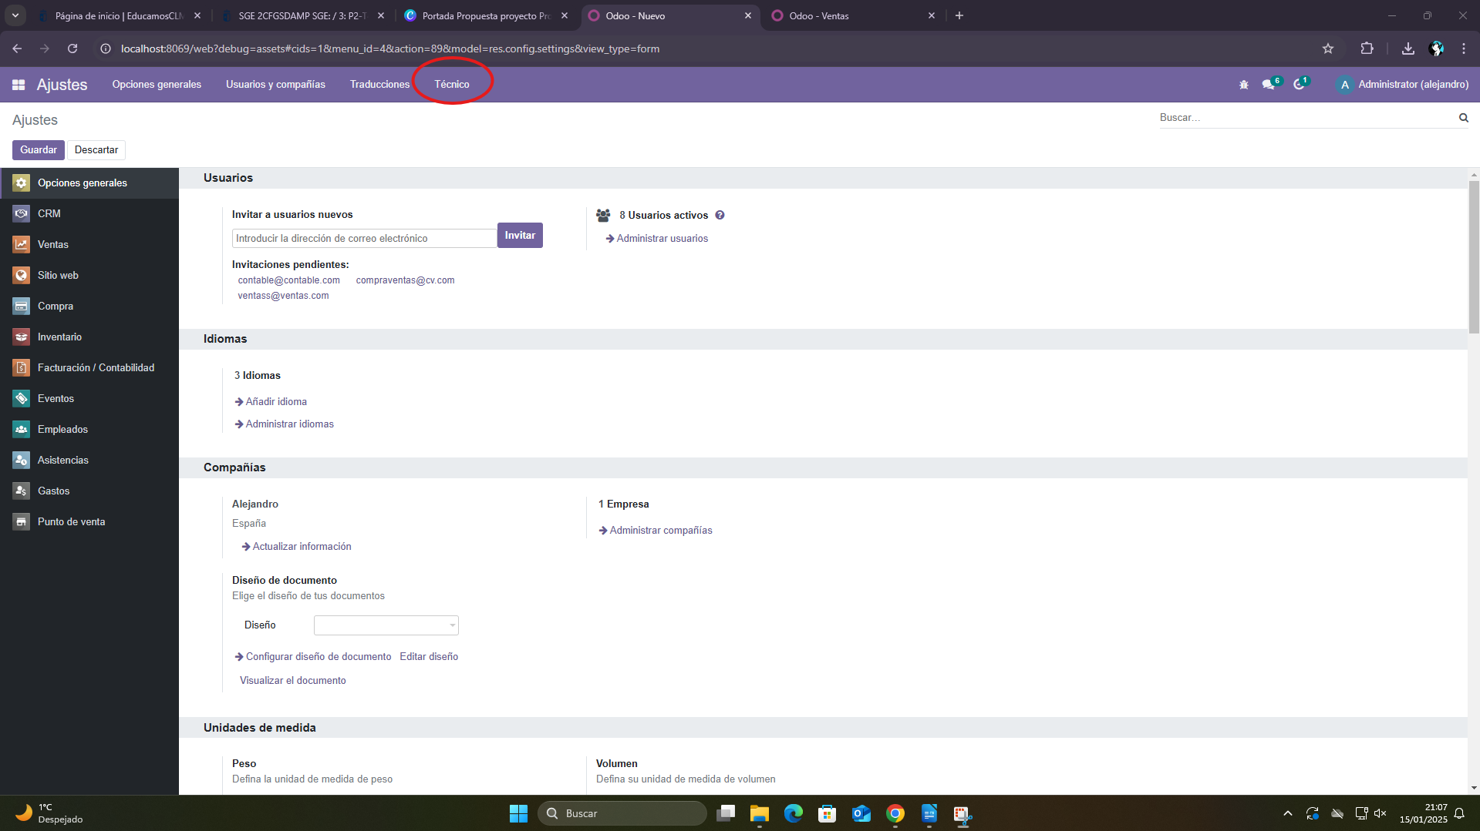
Ahora hacemos clic en el elementos de menú:
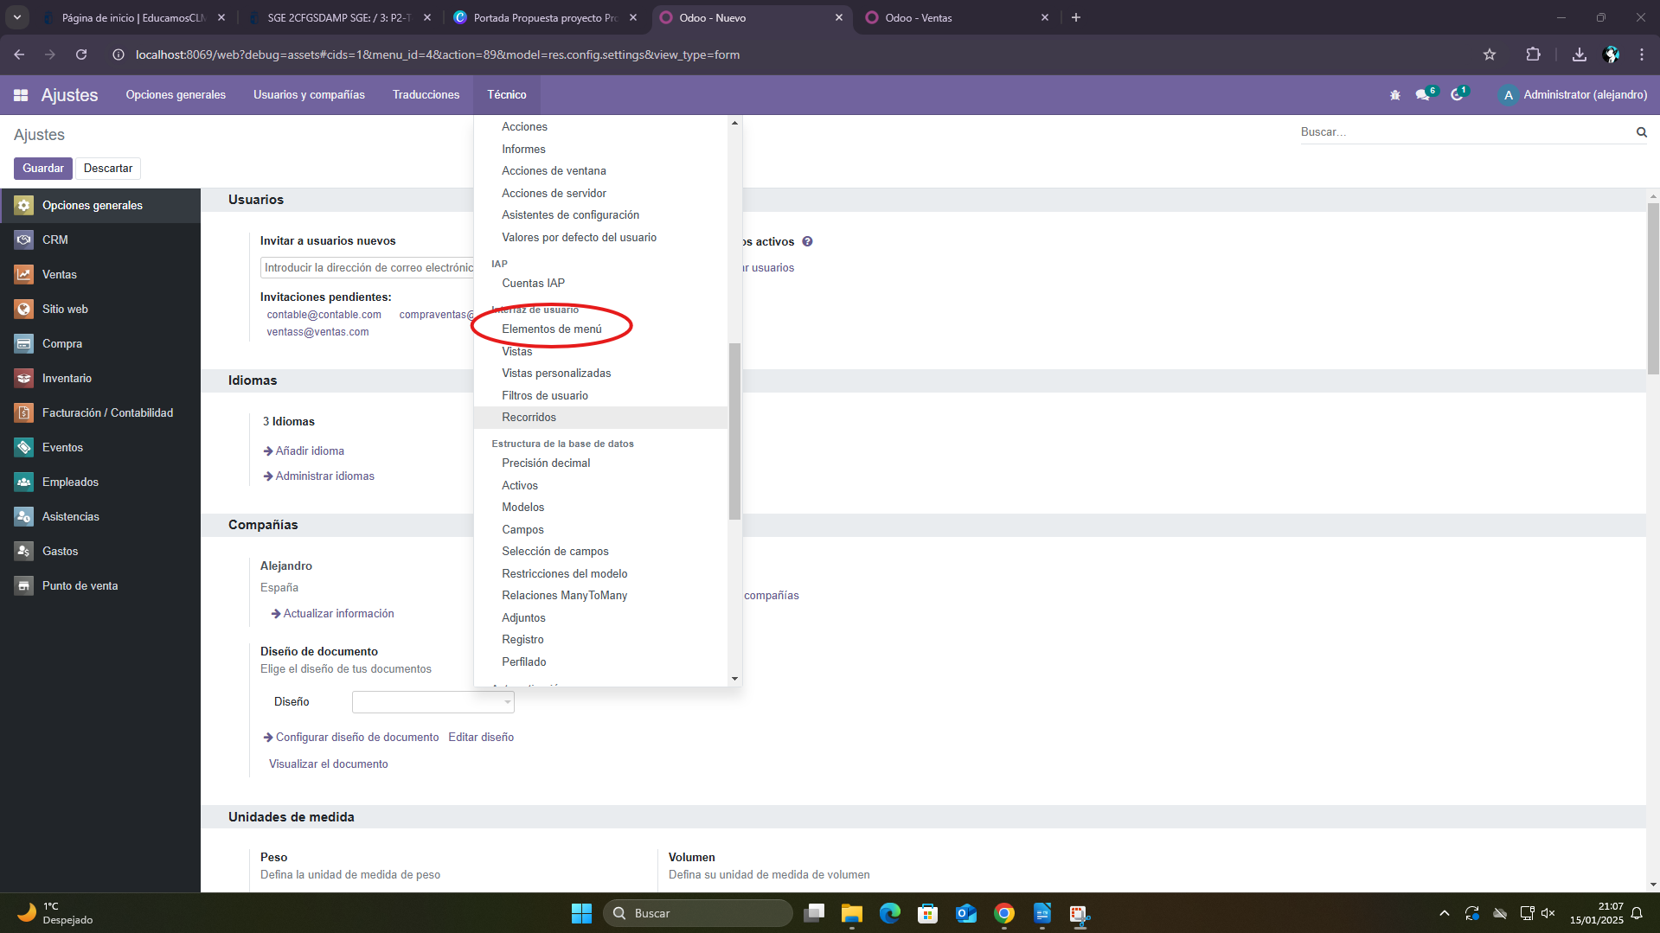
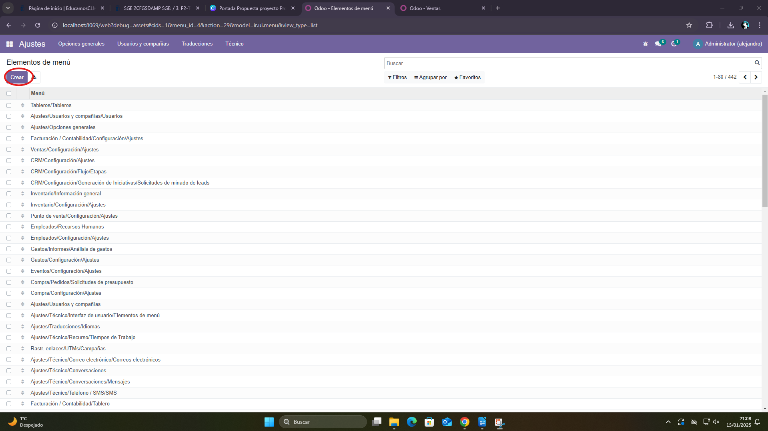
Hacemos clic en crear para crear un nuevo menú:
Aquí podremos configurar la información de nuestro menú:
